神奇的变压器
丹城三小 403班 楼怡麟
今天下午，爸爸陪我一起做了变压器实验。
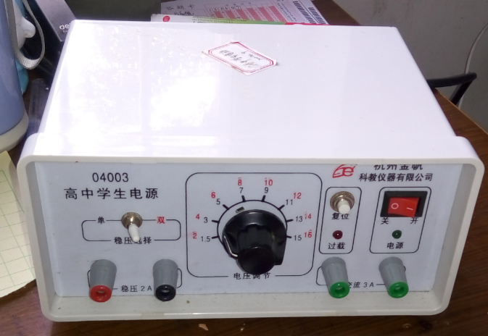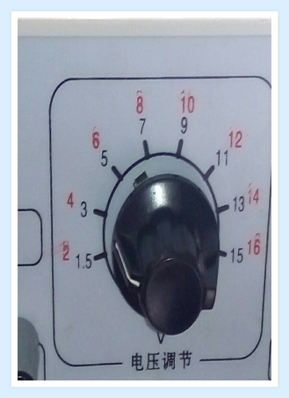
爸爸说直接使用220V生活用电太危险，所以采用了学生电源，学生电源其实里面也有一个变压器，把220V可以降压到1.5V~16V，这样我们研究的时候就可以保证安全。
我们使用的是可拆变压器，分两个结构，一个是铁芯（最上面的铁条可以拿下来，方面我们放入线圈），另外就是两个线圈。（左图的一红一绿两个线圈是两个封装好的线圈，右图的是两个简易线圈，其中一个是爸爸为了让我看的更清楚而用长导线手工绕制的一个线圈。）
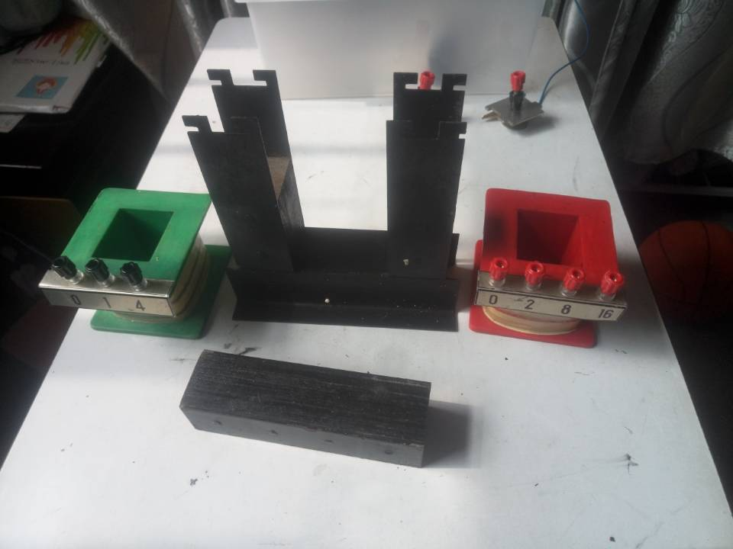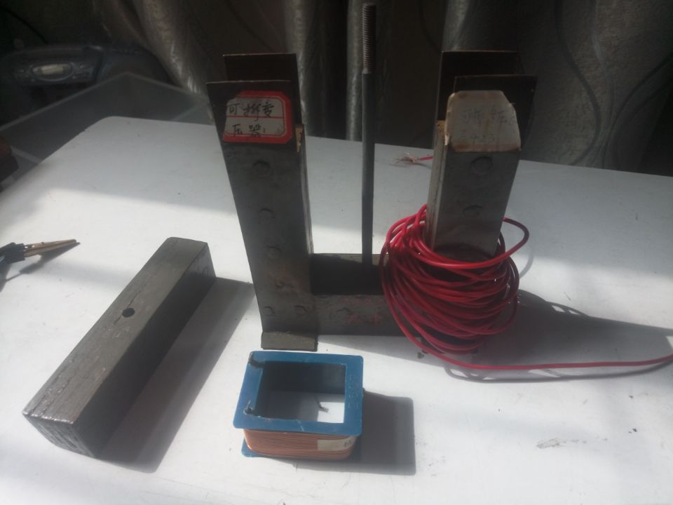
实验开始了。爸爸先拿出组装好的测试变压器，又拿出了学生电源，接着又拿出小电灯泡和连接线。
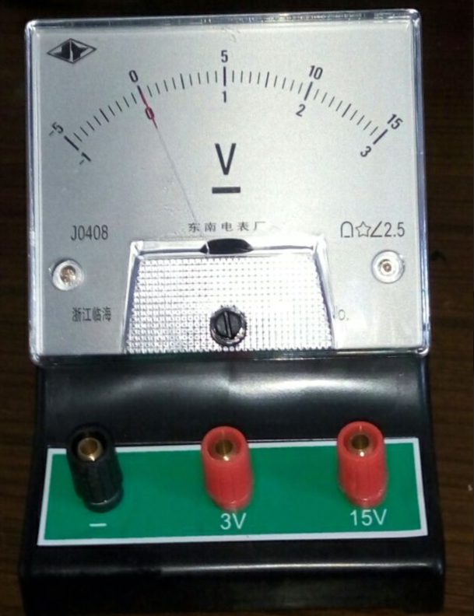
我们先测试一下学生电源的输出电压到底是不是真的被降到了16V以下，于是采用了电压表来测量。右图是最大允许电压分别为3V和15V的直流电压表。
一切都非常顺利，但遗憾的是测试变压器的输出电压必须要交流电压表才行。但我们只有直流电压表，如果连接交流电的话，根本测不出来，我和爸爸亲自试验，发现指针根本就不动，没法测量！ 但爸爸的小灯泡在这个时候派上了用场。
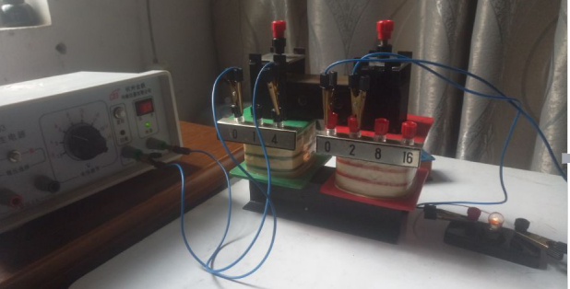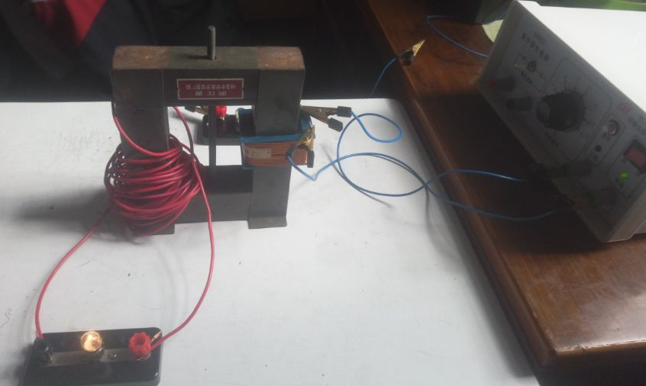
我们先把学生电源调节到直流1.5V，直接连接1号小灯泡。同时我们学生电源交流也调到1.5V后连接到连接上变压器左边的线圈（我们选择了100匝的线圈），变压器右边的线圈我们选择了200匝，然后把它连接到2号小灯泡。接着打开学生电源，这时两个小灯泡都亮了。不过明显2号小灯泡的更亮一些。
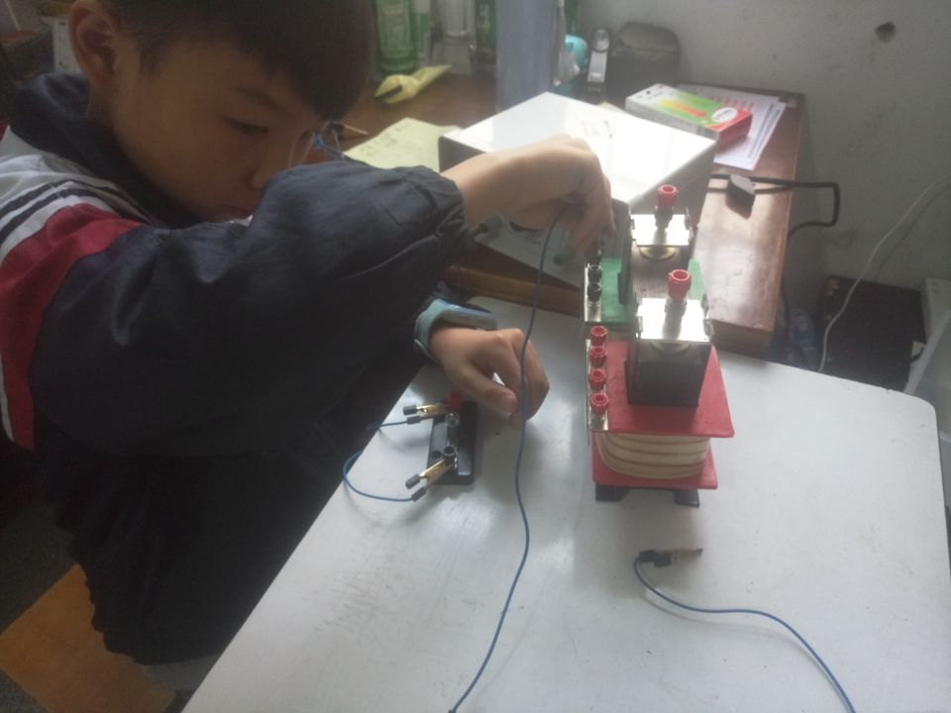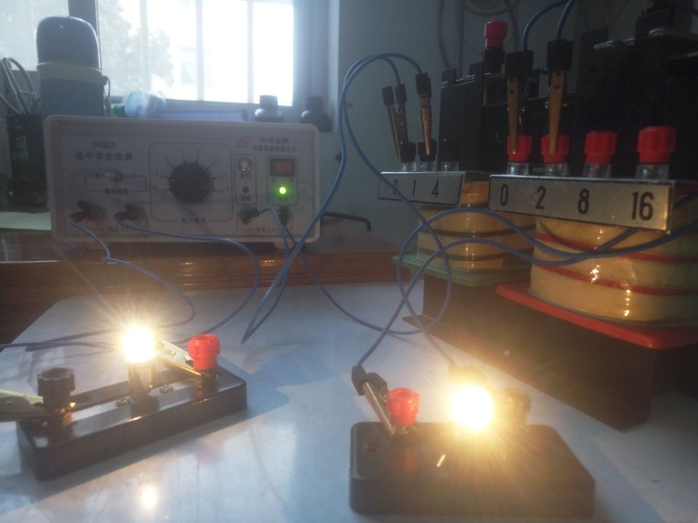
为什么同时学生电源供给的都是1.5V，但是通过变压器后变得更亮一些了呢？也许跟刚才选择的两个线圈的有关。为了验证自己的想法，我把右边连接到小灯泡的线圈改成了800匝，然后重新测试一下，发现1号小灯泡亮度还是没什么变化，但是2号小灯泡都快要亮的爆炸了，我赶紧关闭了电源。
然后我和爸爸讲，是不是因为右边的线圈比左边的线圈多，所以灯泡就会更亮一些，爸爸表扬了我的想法，他说就是通过控制两个线圈的匝数来实现变压的，如果输出端线圈（连接灯泡的线圈）匝数比输入端 线圈（连接学生电源的线圈）要更多的话，就是升压。我终于明白刚才为什么2号小灯泡要更亮一些了，因为左边线圈我选择了100匝，而右边输出给灯泡的线圈我选择了200匝（后面是800匝），都比100匝来的多，所以输出的电压就增加了，小灯泡也就更亮一些了。
这是我插嘴说，那是不是右边线圈的匝数比左边的少，就是降压呢？爸爸用肯定的眼神看着我说“好小子，很不错，就是这样。”
终于搞清楚了变压器的规律，我很兴奋。这时候爸爸抛出一个问题，我们刚才只是搞清楚了如何升压和降压，但是右边手工绕制的线圈上的灯泡亮了，它为什么会亮呢？我不以为然地说：“不就是通过铁芯传输过来的吗？”爸爸叫我仔细再观察，我发现线圈使用导线绕制的，但是导线外面都是绝缘皮啊，左边的线圈也是绕在塑料上，电路也不通呀！爸爸告诉我，这是电流产生的磁场的感应效果。说这个必须要等我到高中学了物理知识之后才会明白，叫我感兴趣的话可以去百度一下“法拉第电磁感应定律”。我还是有点似懂非懂，但是很是期待。
这就是神奇的变压器。你们觉得神奇吗？如来我家感受一番吧，如果觉得还有地方不清楚，可以随时来我家询问，我也会请出我们家的“物理大师”爸爸，帮助你理清正确思路哦！

